UNIVERZITET U TUZLI - FAKULTET ELEKTROTEHNIKE
Godina studija: I Predmet: OSNOVI ELEKTROTEHNIKE

Zadaci za kolokvij III iz Elektromagnetizma – 17.05.2005.

Grupa A

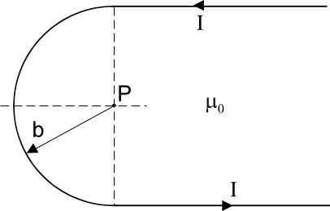  1.) Odrediti intenzitet vektora magnetne indukcije u tački P za provodnik sa strujom jačine I prikazan na slic. | 2.) Odrediti broj zavoja namotaja N₃ ako je poznato I₁=1,2[A], I₃=1[A], N₁=100 zavojaka, a magnetna indukcija u vazdušnom zazoru iznosi B₀=0,45[T]. Karakteristika feromagnetnog materijala data je tabelom. Dimenzije magetnog kola na slici date su u milimetrima. Magnetna rasipanja zanemariti.  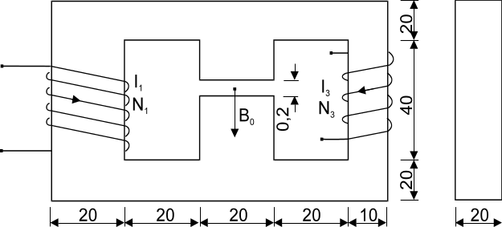
B[T] | 0,25 | 0,45 | 0,71 | 0,90 | 1,10 | 1,16 | 1,25
H[A/m] | 50 | 70 | 115 | 170 | 250 | 315 | 530
B[T] | 1,35 | 1,42 | 1,45
H[A/m] | 990 | 1962 | 2800

Predmetni nastavnik: dr.sci.Izudin Kapetanović, redovni profesor
Saradnici: Majda Tešanović, asistent
Mensur Kasumović, asistent
Mario Pejdanović, asistent

UNIVERZITET U TUZLI - FAKULTET ELEKTROTEHNIKE
Godina studija: I Predmet: OSNOVI ELEKTROTEHNIKE

Zadaci za kolokvij iz elektromagnetizma – 17.05.2005.

Grupa B

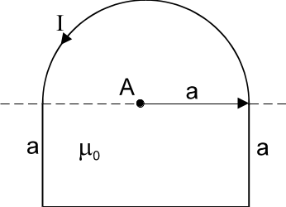  1.) Odrediti intenzitet vektora magnetne indukcije u tački A konture sa slike. Kroz konturu protiče stalna jednosmjerna struja jačine I, a nalazi se u vazduhu. Poluprečnik kružnog dijela konture je a. | 2.) Odrediti struju jačine I₃ ako je N₃=100 zavojaka, I₁N₁=10[Azav], indukcija u vazdušnom zazoru B₀=0[T], a debljina paketa feromagnetnog materijala 20[mm]. Dimenzije magnetnog kola na slici date su u milimetrima. Karakteristika feromagnetnog materijala data je tabelom. Primjeniti zakon o održanju magnetnog fluksa  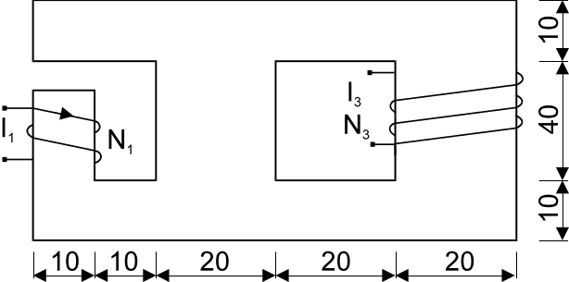
B[T] | 0,25 | 0,60 | 0,95 | 1,20 | 1,50 | 1,75 | 1,90
H[A/m] | 50 | 90 | 200 | 400 | 4200 | 18500 | 34750

Predmetni nastavnik: dr.sci.Izudin Kapetanović, redovni profesor
Saradnici: Majda Tešanović, asistent
Mensur Kasumović, asistent
Mario Pejdanović, asistent

